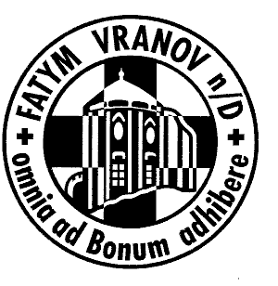

Mariánské večeřadlo

v Olbramkostele

v sobotu 30. ledna 2010 v 15⁰⁰
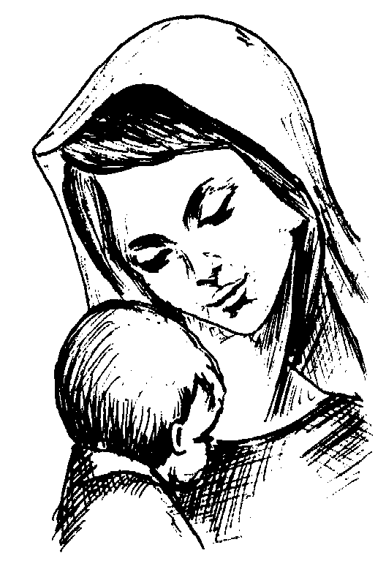

Vede P. Jaroslav Stříž z Křešic.

Srdečně zveme všechny Mariánské ctitele.

